|  |
| --- |
| **PRÉ-PROJETO 2023** |

|  |
| --- |
| NOME: Maria Cristina Becker Nº 27 |
| NOME: Kamyli Renata Souza Nº 21 |
| TELEFONE (S) (45) 99827 - 1355   1. 99102 - 2765 |
| E-MAIL: maria.cristina.becker@escola.pr.gov.br |
| CURSO: Técnico de informática |
| TURMA: 4°B |

**ALUNO(s) É OBRIGATÓRIO EM ANEXO AO PRÉ-PROJETO, NO MÍNIMO UMA TELA DE INTERFACE (TELA PRINCIPAL) JUNTO AO PROJETO.**

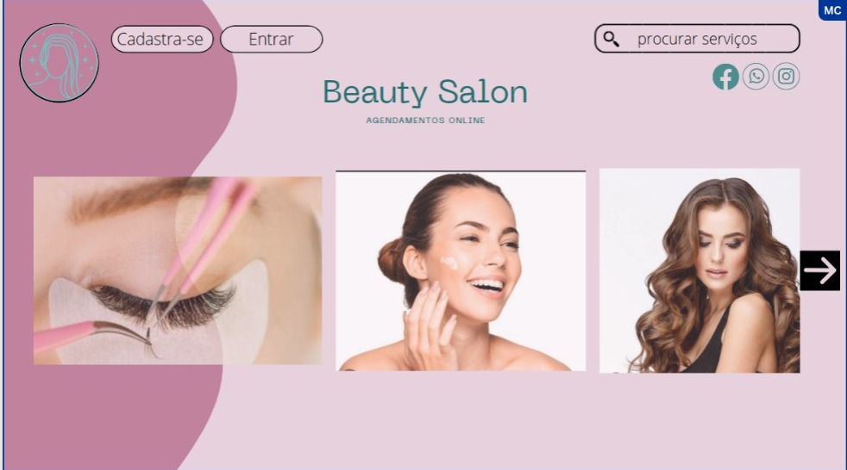

TITULO

|  |
| --- |
| Título do projeto: Salão de Beleza |

INTRODUÇÃO

|  |
| --- |
| Este site tem o objetivo de fazer agendamentos de procedimentos estéticos sem sair de casa. Já se perguntou o, por que a melhor forma de agendar procedimentos em clinicas é online? O objetivo e o desenvolvimento de um sistema de informação capaz de facilitar o agendamento de horário e a comunicação entre clientes e gestores de salões de beleza.  O sistema foi desenvolvido direcionado para o controle de agendamento de horários, cadastro de clientes e funcionários, gerenciamento de serviços, visando o controle de um salão de beleza de maneira simples, trazendo ferramentas que facilitam o trabalho diário, de modo a aprimorar o seu desempenho, sendo compatível com a realidade dos estabelecimentos de pequeno porte.  Ao adquirir o sistema de agendamento eletrônico a clínica pode obter diversos benefícios. Entre eles, obter a credibilidade dos clientes. Tanto que muitos pacientes que estão por dentro das novidades preferem empresas que oferecem esse tipo de serviço. Mas por que o agendamento online tem ganhado tanto espaço? Passou-se a época em que tudo era feito à mão. Hoje a tecnologia tem sido cada vez mais frequente na vida dos indivíduos.  Podendo realizar o agendamento por conta própria a qualquer momento pela internet, a pessoa fica satisfeita por não precisar gastar tempo, agilidade seu procedimento.  Ao solicitar o agendamento online de uma consulta, o paciente deverá preencher todos os seus dados corretamente, como nome completo, documentos, endereços, telefones, entre outros. Então a credibilidade começa desse ponto.  Quando uma consulta é marcada pelo meio convencional, muitas vezes esses mesmos dados fornecidos podem correr o risco de estarem incorretos. Isso muitas vezes pode acabar deixando o paciente desconfortável. Quando o próprio é responsável pelo preenchimento diminui que esse deslize aconteça.  O sistema de agendamento online permite que o paciente escolha a melhor data e horário de consultas que estiverem disponíveis. Isso acarreta a uma maior credibilidade, já que é muito difícil que com esse sistema aconteça uma confusão com os horários. Se o próprio paciente escolheu, ele tem o conhecimento de que esse será o horário aproximado de atendimento.  Com a acelerada evolução tecnológica nos últimos anos, impactou diretamente no processo de informatização nas empresas que buscam produzir mais com menos recursos, consequentemente, proliferando em todos os setores da sociedade. O setor de beleza, em especial, salão de beleza é uma atividade que está se adequando ao processo de informatização, uma vez, que o setor está em constantes mudanças em função da sua clientela. Neste caso, exigindo agilidade nos processos de atendimento, fazendo-se necessário o uso de sistemas informatizados para controlar o gerenciamento das informações. (GONTIJO,2018).  Considerando-se o modo como cada salão de beleza gerencia os seus produtos, serviços e sua clientela, encontram-se sistemas já prontos para a área, geralmente generalistas, outros requer que o salão tenha um suporte técnico, o que acarreta em elevação dos custos. Em ALMEIDA e MACHADO (2010) destacam a importância da informatização nas pequenas empresas e inclui os salões de beleza nesta classe, ressaltando o impacto das tecnologias. As empresas do setor de beleza precisam adequar a uma clientela cada vez mais exigente, pela qualidade dos serviços ofertados nos salões de beleza, seja eles pequenos ou médios e o uso da informática tornou-se estratégica para qualquer negócio, o diferencial entre elas será o investimento, melhorias na qualidade da prestação dos serviços e na capacitação dos seus funcionários. Apesar da existência de softwares no mercado os mesmos não se adequam a necessidades de muitos salões. Essas premissas permitem que as empresas definam possíveis fortalecimentos do processo de gestão, garantindo o diferencial de atuação e por consequência, vantagem competitiva em relação aos concorrentes, e os gestores podem tomar decisões rápidas e de fontes seguras. Atualmente, é fundamental para qualquer empresa a busca por competitividade, pois dela depende a sua permanência e destaque no mercado. No desenvolvimento de sistemas envolve o uso de linguagens, banco de dados. |

HIPÓTESE / SOLUÇÃO

|  |
| --- |
| Hoje em dia as pessoas buscam mais praticidade ao resolver seus compromissos do cotidiano, então para que você não tenha que se deslocar de casa até o estabelecimento, ou ter que fazer uma ligação, você terá uma opção mais pratica e rápida que será fazer um agendamento online. |

DISCIPLINAS ENVOLVIDAS

|  |
| --- |
| Análise de projetos e sistemas: é a atividade que tem como finalidade a realização de estudos de processos a fim de encontrar o melhor caminho racional para que a informação possa ser processada. Os analistas de sistemas estudam os diversos sistemas existentes entre hardwares (equipamentos), softwares (programas) e o usuário final.  Banco de dados: O banco de dados é a organização e armazenagem de informações sobre um domínio específico. De forma mais simples, é o agrupamento de dados que tratam do mesmo assunto, e que precisam ser armazenados para segurança ou conferência futura.    Web design: Uma página da internet - ou website - é desenvolvida pela web designer. Esse profissional é responsável tanto pelo projeto estético de um site quanto por seu projeto funcional. Ou seja, o web designer se preocupa com a aparência e com a funcionalidade de um website, pensando na navegabilidade e na interação que os usuários terão com a página da internet criada. |

OBJETIVO GERAL

|  |
| --- |
| Fazer agendamentos de procedimentos estéticos online. |

OBJETIVOS ESPECÍFICOS

|  |
| --- |
| • Agendamento de clientes: faz o agendamento dos clientes.  • Cadastro de serviços: cadastra e armazena os dados dos serviços;  • Cadastro de funcionários: cadastra e armazena os dados dos funcionários;  • Cadastro clientes: cadastra e armazena dos dados dos clientes;  • Cadastro de usuários: cadastra os usuários do sistema;  • Emissão relatórios; emite os relatórios que dão suporte a gerência. |

PROCEDIMENTOS METODOLÓGICOS

|  |
| --- |
| A metodologia adotada neste trabalho buscou delinear o processo de construção de um sistema para automatizar salões de beleza. Considera-se trabalho prático, caracterizado como pesquisa aplicada, direcionada para a construção de um sistema para a solução de um problema (GIL, 2002, Jung 2004). Utilizou-se a pesquisa bibliográfica documental para embasar a sua construção, trazendo as experiências relatadas em trabalhos publicados e conhecidos sobre a construção de sistema para salão de beleza. Para diagnosticar os problemas nos pequenos salões, desenvolveu-se um questionário que foi aplicado para identificar as necessidades reais dos estabelecimentos para levantamento dos requisitos de software: negócio e funcionalidade. Na sequência, analisaram-se os dados coletados com a pesquisa e definiu o roteiro de desenvolvimento do sistema, quais os requisitos necessários, a descrição do mini mundo e a descrição das regras de negócio. Definido o roteiro, foram escolhidas as técnicas e recursos tecnológicos a serem utilizados, como o ambiente de edição e desenvolvimento, o banco de dados, a linguagem de programação e as ferramentas e frameworks. Após toda a análise de requisitos e a escolha das ferramentas a serem utilizadas deu se início a implementação, a tarefa de “codificação” começando do "zero" e auxílio das bibliotecas, tendo como base a documentação oriunda da fase de design junto com a documentação de requisitos e pôr fim a realização de testes tendo por resultado um sistema para gerenciamento de salões de beleza de acordo com demanda de mercado, atendendo setor de beleza que deseja se sobressair e permanecer no mercado competitivo por meio da informatização. |

BIBLIOGRAFIA

|  |
| --- |
| SILVA, Ana Luiza Moraes da; MARQUES, Ana Sofhia Passarelli; ANANIAS, Larissa Thauana Pafume. Agendamento de salão de beleza: Blue Hair. 2022.  GONTIJO, Thaisa Laudielly Matos; RODRIGUES, Fábio; LIMA, Joselice Ferreira. Sistema para Gerenciamento de Salão de Beleza. **Anais do XI Simpósio de Excelência em Gestão e Tecnologia, Resende, RJ, Brasil. Recuperado em**, v. 25, 2014.  FERREIRA, Evelyn de Souza; AURELIANO, Júlia dos Anjos. Woman beauty: agendamentos on-line de salão de beleza. 2021. |

CRONOGRAMA DE ATIVIDADES

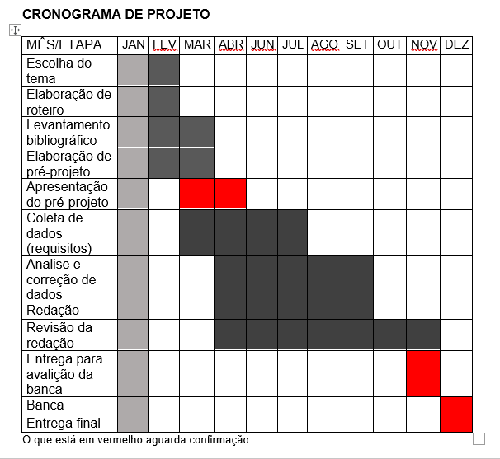

|  |  |  |
| --- | --- | --- |
| **Autorizado** | **Professor(a)** | **Data** |
| Análise de projetos e sistemas:  Banco de dados:  Web design: | **Aparecida**  **Célia**  **Reinaldo** |  |